Hôm nay ( 06/5/2023), LĐLĐ huyện Tiên Lãng tổ chức thành công Lễ khai mạc Tháng công nhân, tuần văn hóa thể thao trong CNVCLĐ để chào mừng Đại hội Công đoàn các cấp nhiệm kỳ 2023 – 2028; hưởng ứng tháng hành động về an toàn lao động và lễ hội Hoa phượng đỏ - Hải Phòng năm 2023; chào mừng kỷ niệm 70 năm ngày quân và dân Tiên Lãng anh dũng phá càn thắng lợi ( 28/8/1953 – 28/8/2023).
Sau Lễ khai mạc, giải cầu lông được tổ chức. Công đoàn trường Tiểu học Quyết Tiến có 2 vận động viên nam tham gia (Thầy Nguyễn Công Thoàn – Phó Hiệu trưởng và thầy Đoàn Ngọc Hải – Giáo viên Tiếng Anh) và đã xuất sắc đoạt giải Nhất đôi nam độ tuổi từ 41 – 60 tuổi.

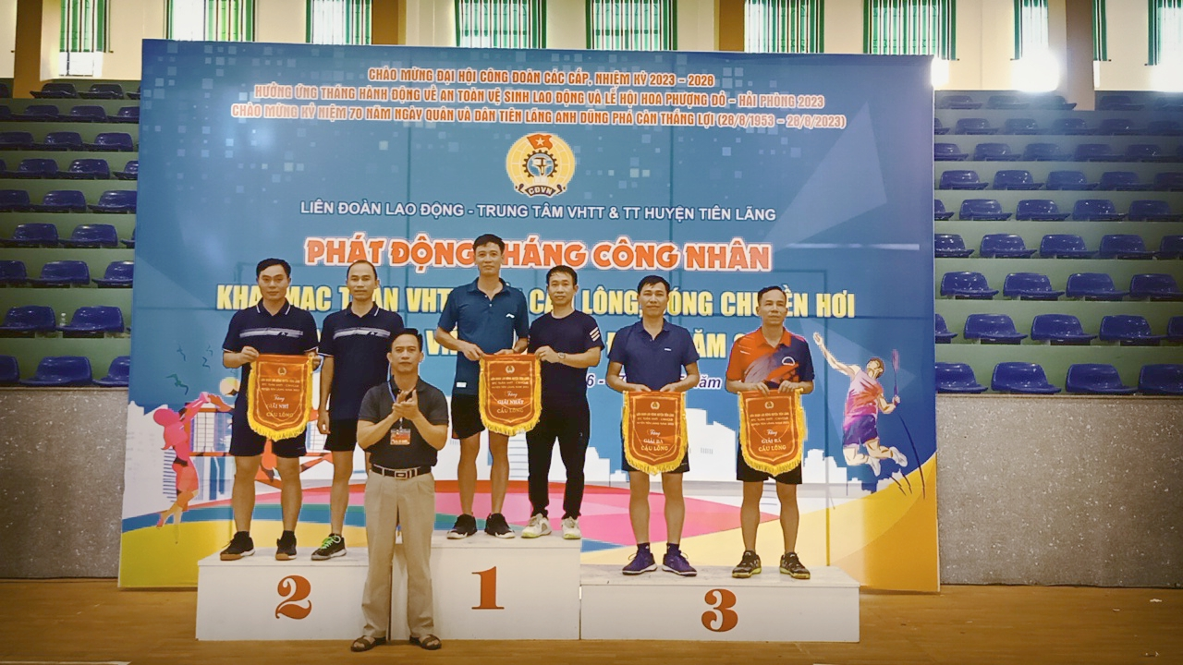

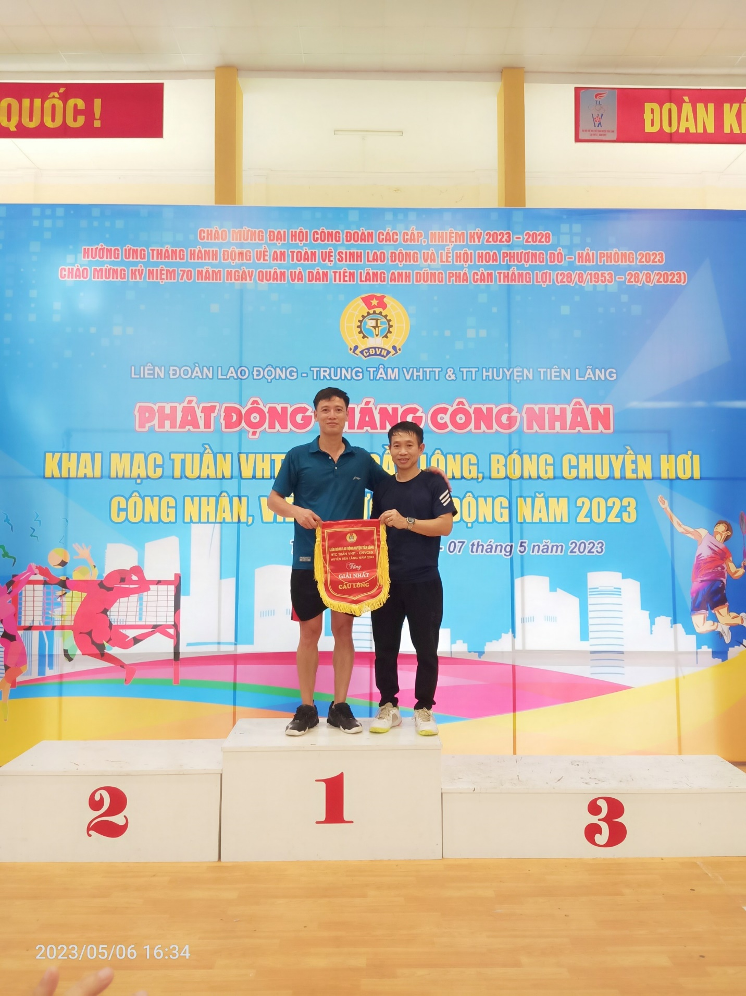
Thầy Nguyễn Công Thoàn – Phó Hiệu trưởng ( bên trái ), thầy Đoàn Ngọc Hải – GV Tiếng Anh ( bên phải )

